Жарқайың ауданы
«Нахимов негізгі жалпы білім беру мектебі» ММ

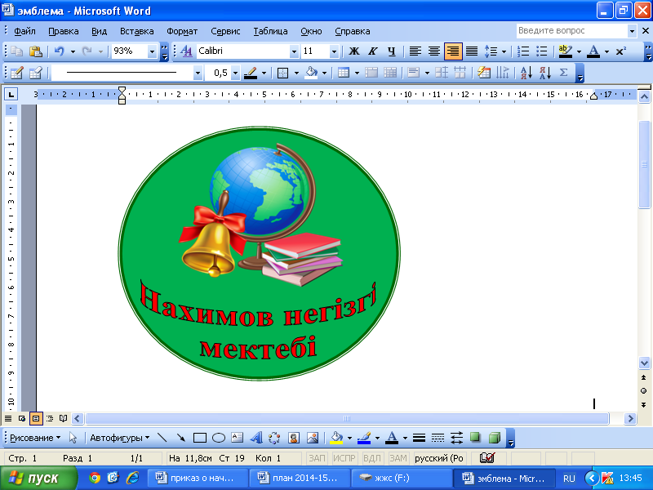

Пән: математика
Сыныптар: 5/6

Жусупова Райхан Кусаиновна
математика пәнінің мұғалімі

мектеп | «Нахимов негізгі жалпы білім беру мектебі» ММ | Жусупова Райхан Кусаиновна
сынып | 5 сынып | 6 сынып
тарау Натурал сандар және нөл саны |  | Қатынас және пропорция
тақырыбы | Теңдеу | Пропорция
Сабақ негізделген оқу мақсаты | 5.2.2.1 арифметикалық амалдардың белгісіз компоненттерін табу ережесі негізінде теңдеулерді шешу;  5.2.2.2 теңдеудің шығарылуының дұрыстығын тексеру тәсілдерін қолдану; | 6.1.2.3 пропорция анықтамасын білу;  6.1.2.4 пропорцияны ажырату және құрастыру;  6.1.2.5 пропорцияның негізгі қасиетін білу және қолдану;
Сабақтың мақсаты | Барлық оқушылар: арифметикалық амалдардың белгісіз компоненттерін табу ережесі негізінде теңдеуді шешу;  Оқушылардың басым бөлігі: теңдеудің шығарылуының дұрыстығын тексеру тәсілдерін қолдану;  Кейбір оқушылар: теңдеуді құрастыру | Барлық оқушылар: пропорция анықтамасын, негізгі қасиетін білу, ажыратады;  Оқушылардың басым бөлігі: пропорцияның негізгі қасиетін қолдану  Кейбір оқушылар: пропорцияны ажырату және құрастыру
Бағалау критериясы | Барлық оқушылар: арифметикалық амалдардың белгісіз компоненттерін табу ережесі негізінде теңдеулерді шеше алады;  Оқушылардың басым бөлігі: теңдеудің шығарылуының дұрыстығын тексеру тәсілдерін қолдана алады;  Кейбір оқушылар:теңдеуді құрастыра алады | Барлық оқушылар: пропорция анықтамасын, негізгі қасиетін біледі, ажыратады;  Оқушылардың басым бөлігі: пропорцияның негізгі қасиетін қолдана алады;  Кейбір оқушылар: пропорцияны ажыратып, құрастыра алады.
Ресурстар | Математика оқулығы, Математика (Віlіmland)+twig-bіlіm
Негізгі құндылықтар | Оқушыларды адамгершілікке, қарапайымдылыққа, еңбексүйгіштікке баули отырып білімдерін қалыптастыру, есептеу дағдыларын қалыптастыру
Түйінді сөздер | Теңдеудің шешімі. |  | Пропорция. Пропорцияның ортаңғы мүшелері.  Пропорцияның шеткі мүшелері.  Пропорцияның негізгі қасиеті
Сабақ кезеңдері | іс-шаралар 5 сынып |  | 6 сынып дерек көздер
Басы  1 мин | І.Ұйымдастыру  - Оқушылармен амандасу; сыныпты түгендеу; оқушылардың зейінін сабаққа аудару;сабақтың тақырыбы және мақсатымен таныстыру.  Күтілетін нәтижеге көңіл аудару  Психологиялық ахуал “Жүректен-жүрекке жылы лебіз” оқушылар бір-біріне жақсы тілектер тілейді:мысалы Бақыт, әділдік, еңбекқорлық, шыдамдылық, сәттілік т.с.с
3 мин | Білу Ой қозғау  І топ  “Сұрақты ұстап ал” әдісі  1.Құрамында белгісіз санды білдіретін әріпі бар тендік?  2.Тендеудің шешімі деген не?  3.Қандай арифметикалық амалдарды білесіндер? |  | ІІ топ  1.Қатынас деген не?  2.Екі санның қатынасы қалай оқылады?  3.Берілген қатынасқа кері қатынас | слайд
 | үй тасырмасын тексеріп, №1 дәптерлерін жинап, №2 тексерілген дәптерлерін тарату.
Оқушылар ой қозғау сұрақтарына нақтылай жауап береді
мақсаты: оқушылардың сабаққа деген қызығушылығын арттыру және қайталау.
Қалыптастырушы бағалау ( топтар бір-бірін бағалайды)
Ортасы  9 мин | Түсіну Мағынаны тану.  Жаңа тақырыпты меңгеру  “Бір айналым “әдісі  1 топ  1.Бейнежазбаны қарау: Теңдеу  2. Сұрақтарға жауап беру:  -Теңдеудің шешімі.  -Теңдеуді қалай шығаруға болады, мысалы  119-119:х═102  Постер құрастырады  -бір-екі оқушы ортаға шығып қорғайды | ІІ топ  1. Бейнежазбаны қарау: Пропорция.  2.Сұрақтарға жауап беру  -Пропорция деген не  -Пропорцияның шеткі және ортанғы мүшесін ата  -Пропорцияны қалай шешуге болады  ═  Постер құрастырады  -бір-екі оқушы ортаға шығып қорғайды |  | https://twig-bilim.kz/ru/film/diophantine-equations-fermat  https://twig-bilim.kz/ru/film/coordinate-geometry-descartes
Қалыптастырушы бағалау (топ басшысы постерге қатысқан оқушыларды
бағалайды )

15 мин |  | Қолдану  Деңгейлік тапсырма  Жеке жұмыс  А.төмен  №80, №82  - 43х+72═502  - 19у-200═47  В. орта  №84, №85  1) 17х+18х═700  3) 41у-17у═480  С. жоғары  №86,№87  9х+5═·*  8х-4═ *  *-13х═12  Дескриптор |  | Жеке жұмыс  А. Төмен  №111, №113  В. орта  №131, №135  С. жоғары  №138,№141  Дескриптор |  |  | Дұрыс жауап парағы
  кез келген тендеудің жауабын жазады
  белгісіз мәнді табады
  тексеру әдісін қолданады
  кез келген пропорция жазады
  теңдеудің шешімін анықтайды
  берілген пропорцияның амалдарын есептеп шешімін жазады
 |  | Қалыптастырушы бағалау ( оқушылар өздерің-өздері бағалайды) |  |  |  |  |  | таратпа қағаз
4 мин |  | Талдау  Ойлан-топтас-талқыла-  бір оқушы тапсырмалардың шығарылу жолдарын түсіндіріп береді.  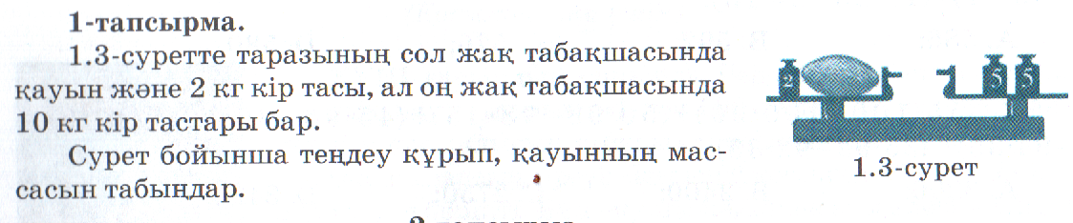  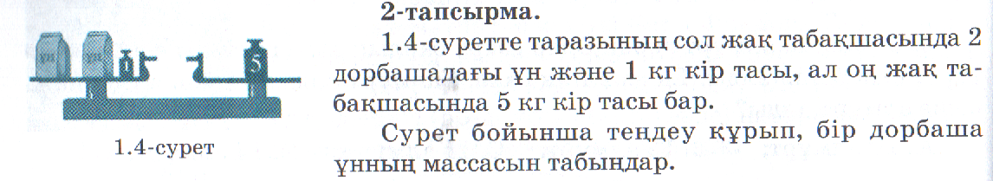 |  |  | * –ның орнына тиісті санды қойып, пропорцияның белгісіз  6:*=* : 10  8 :* = *: 5  4: * = *: 6 |  |  | Дұрыс жауап парағы
 |  | Қалыптастырушы бағалау (мұғалім оқушыларды бақылап бағалайды
Соңы  3 мин |  | Жинақтау  Сәйкестендіру тест  топпен жұмыс  1. (х+4)+(х+5+4)=19 67  2. Х+х+1=5 20  3. 321 +(х+13) ═ 450 2  4. 89 · (в+13) ═7120 3  5. 41у-17у═ 480 116 |  |  | Сәйкестендіру тест  топпен жұмыс  1. 2,5:х=5:6 4  2. 2:5=х:10 7,5  3. 15:3═ х:6 8  4. п:4,7 ═82:4,1 30  5. х:1,5═ 35:7 94 |  |  | таратпа қағаз, слайд, дұрыс жауаппен
 |  | Қалыптастырушы бағалау( топтар бір-бірін дұрыс жауаптар арқылы бағалайды)
Бағалау |  |  | Формативті бағалау арқылы мұғалім оқушыларды бақылап бағалайды
Рефлексия  3 мин |  |  | Рефлексия  Бүгінгі сабақтағы өз жұмысыңды төмендегі жауаптардың біреуін таңдау арқылы бағалаңыз.  Сабақтың күрделілігін бағала.  Сізге сабақ... -жеңіл -қарапайым -қиын  Материалды меңгеру дәрежеңізді бағалаңыз:  - толық меңгердім  - бүгінгі сабақты жартылай түсіндім  - бүгінгі сабақты түсінбедім  Сабақты қорытындылау  Диалог Мұғалім – оқушы  мұғалім оқушылардан жауап алады күтілген нәтижеге келдікпа … |  |  | Стикерлер
2 мин |  |  | Үйге §6 Үйге §2  №83,,№88 №117,№119  32-33 беттер есептердің үлгісін көрсетемін, қалғанын өздері шығарады.

